Приложение №1

к Решению Совета Рыборецкого

вепсского сельского поселения

от 13.09.2023г №4

**ПОЛОЖЕНИЕ**

**О ФЛАГЕ РЫБОРЕЦКОГО ВЕПССКОГО СЕЛЬСКОГО ПОСЕЛЕНИЯ**

Настоящим положением устанавливается флаг Рыборецкого вепсского сельского поселения Республики Карелия, его описание и порядок официального использования.

**1. Общие положения**

1.1. Флаг Рыборецкого вепсского сельского поселения является официальным символом Рыборецкого вепсского сельского поселения Республики Карелия

1.2. Положение о флаге и рисунок флага Рыборецкого вепсского сельского поселения хранится в Администрации Рыборецкого вепсского сельского поселения и доступны для ознакомления всем заинтересованным лицам.

1.3. Флаг Рыборецкого вепсского сельского поселения подлежит внесению в Государственный геральдический регистр Российской Федерации.

1.4. Авторами флага являются Максимов Алексей Александрович и Емелин Илья Борисович.

**2. Описание флага**

2.1. Флаг Рыборецкого вепсского сельского поселения представляет собой прямоугольное двухстороннее полотнище красного цвета с соотношением сторон 2:3, на котором вдоль нижнего края в два ряда, в шахматном порядке идут чёрные и белые квадраты со стороной 1/11 длины полотнища, к которым сверху по середине примыкают ещё три и ещё один квадрат. Верхний из которых белый. Над этим всем три жёлтых лилиевидных креста в пояс, в центральный из которых вцепились ртами две белые рыбы в стропило положенные.

**3. Порядок воспроизведения флага Рыборецкого вепсского сельского поселения**

3.1. Воспроизведение флага Рыборецкого вепсского сельского поселения, независимо от его размеров, техники исполнения и назначения, должно точно соответствовать описанию, приведенному в статье 2 настоящего Положения и рисунку, приведенному в приложении 1 к настоящему Положению.

3.2. Ответственность за искажение флага Рыборецкого вепсского сельского поселения, изменение композиции или цветов, выходящее за пределы геральдически допустимого, несет исполнитель допущенных искажений или изменений.

**4. Порядок официального использования флага Рыборецкого вепсского сельского поселения**

4.1. Флаг Рыборецкого вепсского сельского поселения поднят постоянно:  
- на зданиях органов местного самоуправления;  
- на зданиях официальных представительств Рыборецкого вепсского сельского поселения за пределами поселения.

4.2. Флаг Рыборецкого вепсского сельского поселения установлен постоянно:  
- в залах заседаний органов местного самоуправления;  
- в рабочих кабинетах главы муниципального образования, выборных и назначаемых должностных лиц местного самоуправления.

4.3. Флаг Рыборецкого вепсского сельского поселения может:

- быть поднят постоянно или подниматься на зданиях и территориях органов, организаций, учреждений и предприятий, находящихся в муниципальной собственности, муниципальном управлении или муниципальном подчинении, а также на зданиях и территориях органов, организаций, учреждений и предприятий, учредителем (ведущим соучредителем) которых является Рыборецкое вепсское сельское поселение;  
- быть установлен постоянно в залах заседаний руководящих органов и в рабочих кабинетах руководителей органов, организаций, учреждений и предприятий, находящихся в муниципальной собственности, муниципальном управлении или муниципальном подчинении, а также органов, организаций, учреждений и предприятий, учредителем (ведущим соучредителем) которых является Рыборецкое вепсское сельское поселение.

4.4. Флаг Рыборецкого вепсского сельского поселения или его изображение может:  
- размещаться на транспортных средствах главы муниципального образования, иных выборных должностных лиц местного самоуправления;  
- размещаться на транспортных средствах, находящихся в муниципальной собственности.

4.5. Флаг Рыборецкого вепсского сельского поселения поднимается (устанавливается):  
- в дни государственных праздников – наряду с Государственным флагом Российской Федерации;  
- во время официальных церемоний и других торжественных мероприятий, проводимых органами местного самоуправления.

4.6. Флаг Рыборецкого вепсского сельского поселения может быть поднят (установлен) во время торжественных мероприятий, проводимых общественными объединениями, предприятиями, учреждениями и организациями независимо от форм собственности, а также во время частных и семейных торжеств и значимых событий.

4.7. При использовании флага Рыборецкого вепсского сельского поселения в знак траура, флаг Рыборецкого вепсского сельского поселения приспускается до половины высоты флагштока (мачты). При невозможности приспустить флаг Рыборецкого вепсского сельского поселения, а также если флаг Рыборецкого вепсского сельского поселения установлен в помещении, к верхней части древка выше полотнища флага крепится черная сложенная пополам и прикрепленная за место сложения лента, общая длина которой равна длине полотнища флага, а ширина составляет не менее 1/10 от ширины полотнища флага.

4.8. При одновременном подъеме (размещении) флага Рыборецкого вепсского сельского поселения и Государственного флага Российской Федерации, флаг Рыборецкого вепсского сельского поселения располагается справа от Государственного флага Российской Федерации (с точки зрения стоящего лицом к флагам).

При одновременном подъеме (размещении) флага Рыборецкого вепсского сельского поселения и флага Республики Карелия, флаг Рыборецкого вепсского сельского поселения располагается справа от флага Республики (с точки зрения стоящего лицом к флагам).

При одновременном подъеме (размещении) флага Рыборецкого вепсского сельского поселения, Государственного флага Российской Федерации, флага Республики Карелия, флага Прионежского муниципального района. Государственный флаг Российской Федерации располагается в центре слева (с точки зрения стоящего лицом к флагам). Флаг Республики Карелия располагается в центре справа (с точки зрения стоящего лицом к флагам). Флаг Прионежского района с краю слева (с точки зрения стоящего лицом к флагам), а флаг Рыборецкого вепсского сельского поселения – с краю справа (с точки зрения стоящего лицом к флагам).

4.9. Размер полотнища флага Рыборецкого вепсского сельского поселения не может превышать размеры полотнищ поднятых (установленных) рядом с ним Государственного флага Российской Федерации (или иного государственного флага), флага Республики Карелия (или флага иного субъекта Российской Федерации), флага Прионежского муниципального района.

Флаг Рыборецкого вепсского сельского поселения не может располагаться выше поднятых (установленных) рядом с ним Государственного флага Российской Федерации (или иного государственного флага), флага Республики Карелия (или флага иного субъекта Российской Федерации), флага Прионежского района.

4.10. Флаг Рыборецкого вепсского сельского поселения или его изображение могут быть использованы в качестве элемента или геральдической основы:  
- флагов, вымпелов и иных подобных символов органов, организаций, учреждений и предприятий, находящихся в муниципальной собственности, муниципальном управлении или муниципальном подчинении, а также органов, организаций, учреждений и предприятий, учредителем (ведущим соучредителем) которых является Рыборецкое вепсское сельское поселение;

- наград Рыборецкого вепсского сельского поселения;

- должностных и отличительных знаках главы муниципального образования, депутатов представительного органа местного самоуправления, выборных и назначаемых должностных лиц, сотрудников местного самоуправления и его подразделений.

4.11. Флаг Рыборецкого вепсского сельского поселения может быть поднят (установлен) постоянно или временно:

- в памятных, мемориальных и значимых местах, расположенных на территории Рыборецкого вепсского сельского поселения;

- в местах массовых собраний жителей Рыборецкого вепсского сельского поселения;

- в учреждениях дошкольного воспитания и учреждениях среднего образования (средних школах).

4.12. Допускается размещение флага Рыборецкого вепсского сельского поселения или его изображения на:

- печатных и иных изданиях информационного, официального, научного, научно-популярного, справочного, познавательного, краеведческого, географического, путеводительного и сувенирного характера;

- грамотах, приглашениях, визитных карточках главы муниципального образования, должностных лиц органов местного самоуправления, депутатов представительного органа местного самоуправления.

4.13. Допускается использование флага Рыборецкого вепсского сельского поселения в качестве геральдической основы для изготовления знаков, эмблем, иной символики при оформлении единовременных юбилейных, памятных и зрелищных мероприятий, проводимых в Рыборецком вепсском сельском поселении или непосредственно связанных с Рыборецким вепсским сельским поселением.

4.14. Иные случаи использования флага Рыборецкого вепсского сельского поселения устанавливаются Главой муниципального образования.

**5. Ответственность за нарушение настоящего Положения**

5.1. Использование флага Рыборецкого вепсского сельского поселения с нарушением настоящего Положения, а также надругательство над флагом Рыборецкого вепсского сельского поселения, влечет за собой ответственность в соответствии с законодательством Российской Федерации.

**6. Заключительные положения**

6.1. Внесение в состав (рисунок) флага Рыборецкого вепсского сельского поселения каких-либо изменений или дополнений, а также элементов официальных символов Республики Карелия допустимо лишь в соответствии с законодательством Российской Федерации и законодательством Республики Карелия. Эти изменения должны сопровождаться пересмотром пункта 2 настоящего Положения для отражения внесенных элементов в описании.

6.2. Все права на флаг Рыборецкого вепсского сельского поселения принадлежат органам местного самоуправления Рыборецкого вепсского сельского поселения.

6.3. Контроль за исполнением требований настоящего Положения возлагается на главу муниципального образования.

6.4. Настоящее Положение вступает в силу со дня его официального опубликования.

**ПРИЛОЖЕНИЕ 1**

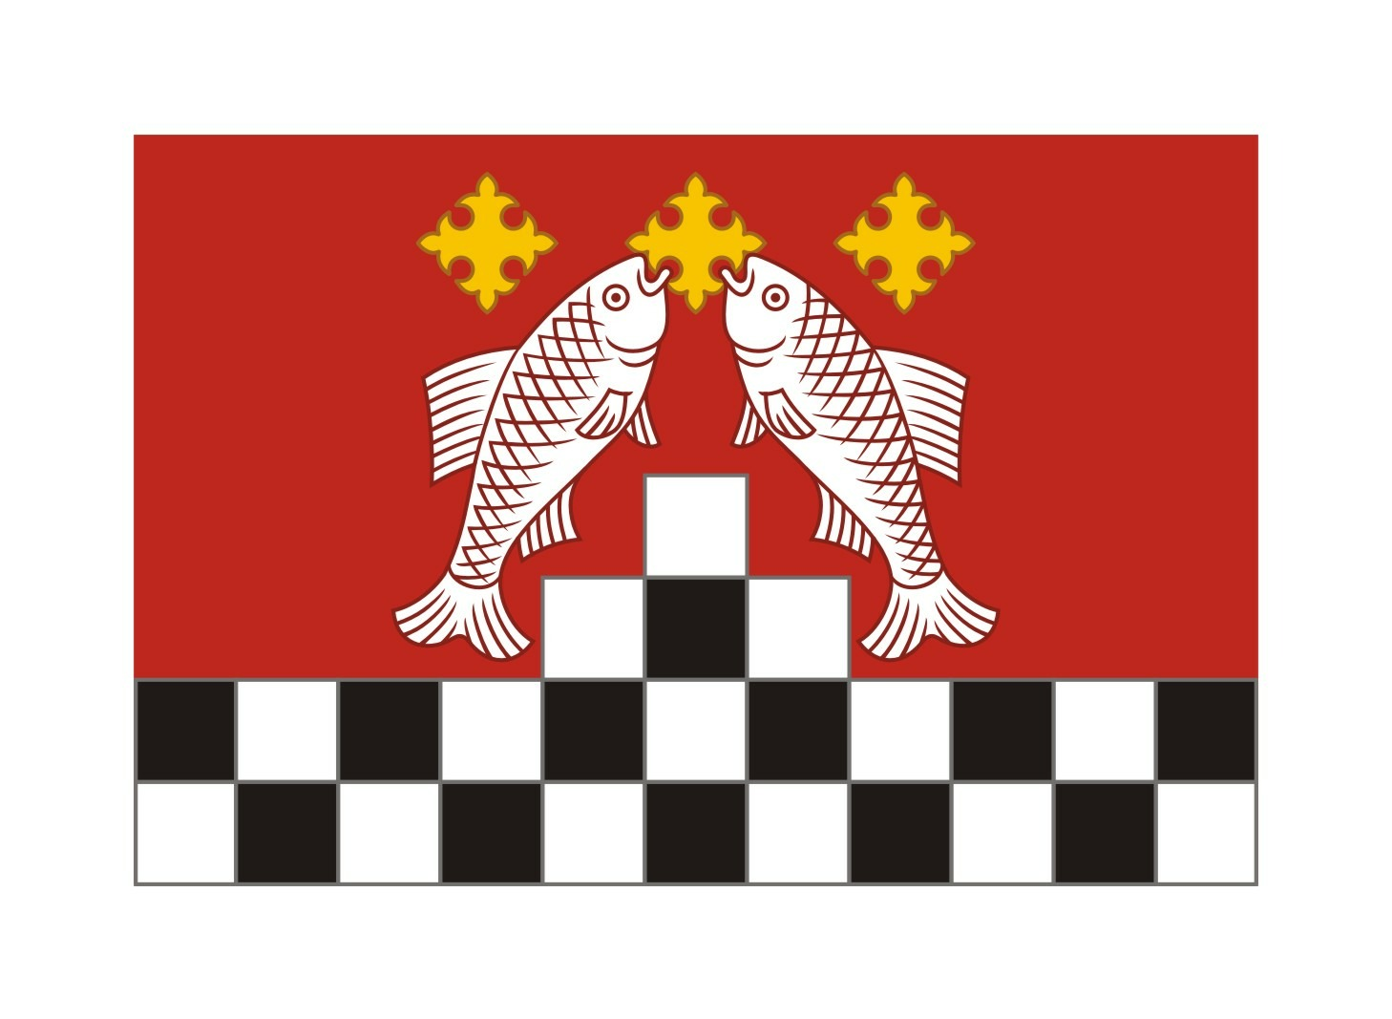

**ПРИЛОЖЕНИЕ 2**

